DAY 01  东京 | 重庆东京  参考航班：  国航CA157 重庆-东京成田 起飞13:30 到达20:40 （经停上海）或  IJ358 06月28日(周五) 重庆-东京成田 起飞15:15到达20:45
【集合】于指定时间地点集中，于机场乘搭航班飞往东京；
【抵达】抵达后由导游接机乘坐大巴前往酒店，入住休息，调整时差；
DAY 02  东京 | 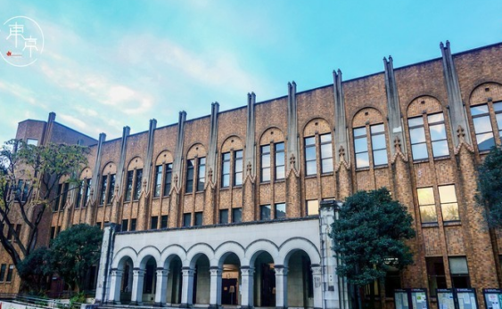  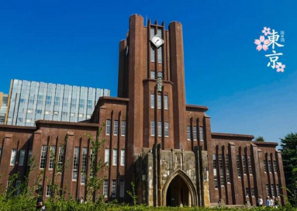
东京大学：是一所本部位于日本东京都文京区的世界级著名研究型国立综合大学。作为日本最高学术殿堂和帝国大学之首，其在全球享有极高的声誉。东大诞生于1877年，初设法学、理学、文学、医学四个学部，是日本第一所国立大学，也是亚洲最早的西制大学之一。学校于1886年被更名为“帝国大学”，这也是日本建立的第一所帝国大学。1897年，易名“东京帝国大学”，以区分同年在京都创立的京都帝国大学。二战后的1947年9月，其正式定名为“东京大学”。
上午：东京大学见学，日本文化课程（3课时）
下午：东京大学见学，日本科技创新及通识类课程（4课时）
DAY 03  东京 | 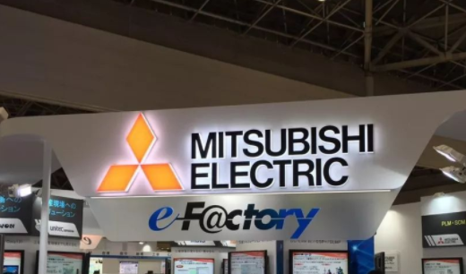
日立集团：日立（HITACHI），是来自日本的全球500强综合跨国集团，1979年便在北京成立了第一家日资企业的事务所。日立在中国已经发展成为拥有约150家公司的企业集团。事业领域涉及能源系统、保障人们安全舒适出行的铁路等交通系统，运用大数据进行创新的信息系统，以及通过健康管理、诊断、医疗技术等提供健康生活的医疗保健等等。
上午：企业参访：日立集团见学（3课时）
下午：企业参访：三菱3D打印（3课时）
DAY 04  东京 | 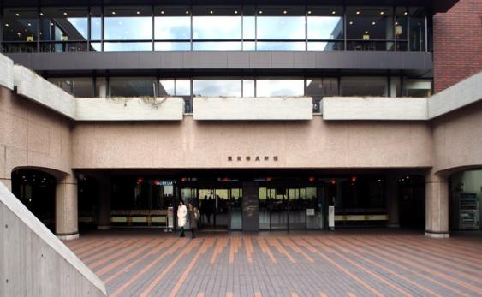  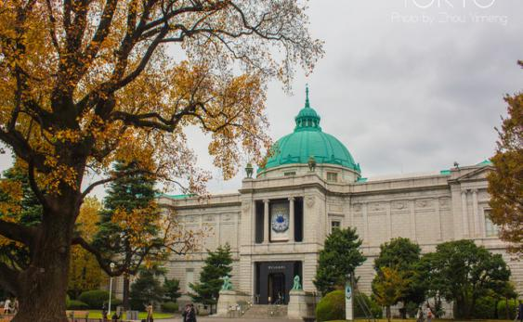
东京国立博物馆：东京国立博物馆收藏并陈列着日本及整个东洋地区的重要文化遗产，历来被称之为"建筑的博物馆"。博物馆的主体建筑由象征日本历史的建筑物构成，藏品多达8万9000件，其中有近100件国宝，500多件国家指定的重要文物。展品包括日本的茶具、浮世绘、歌舞伎服装、武士装备等等，是了解日本历史和传统的好地方。
另外这里的中国文物收藏也值得留意，有整整两层楼的空间都在展现中国文化。
早稻田大学：是日本超级国际化大学计划（Top Global University Project）面向世界TOP100的A类顶尖校， 日本RU11学术研究恳谈会核心成员，亚太国际教育协会（APAIE）发起成员和顶级研究型大学组织环太平洋大学联盟（Association of Pacific Rim Universities）五所日本成员校之一，东京六大学棒球联盟成员之一。
柏叶智慧城见学：柏叶新城定位于“智慧城市”(Smart City)，通过“环境共生都市”、“新产业创造都市”和“健康长寿都市”三方面实现其战略目标，吸引更多大东京地区的人，特别是青年家庭前来居住。
上午：文化体验：东京国立博物馆（含有声向导，3课时）、
下午：企业参访：柏叶智慧城见学（创新业态，2课时）、早稻田大学参访（2课时）
DAY 05  东京 | 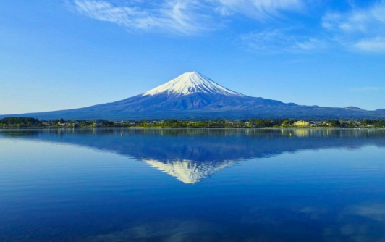  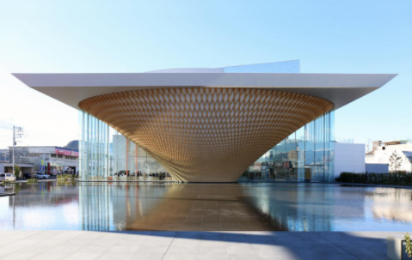
富士山自古就是日本人民信仰的对象与艺术的源泉，2013年更是被认证为世界遗产。为了更好地保护与宣传富士山的自然与文化，静冈县在富士山脚下新建了富士山世界遗产中心。馆内分不同的区域介绍富士山的历史、传说、文化艺术价值与生态系统等知识，大部分的解说词都有对应的中文。在顶层的展望台就可以看到真正的富士山。馆前的雕塑使用当地生长的富士桧制成，表现了“倒影富士”的优美姿态。
地震体验馆，通过体验模拟地震的摇晃来提高对地震知识的了解，还展示地震的历史和资料，加深对地震的理解，还有魔术镜子的房间，全部由金子构成演绎的迷路世界。
上午：探访课程：五合目（视天气而定，3课时）
下午：文化及历史体验：地震博物馆或富士山世界遗产中心，忍野八海（3课时）

DAY 06 | 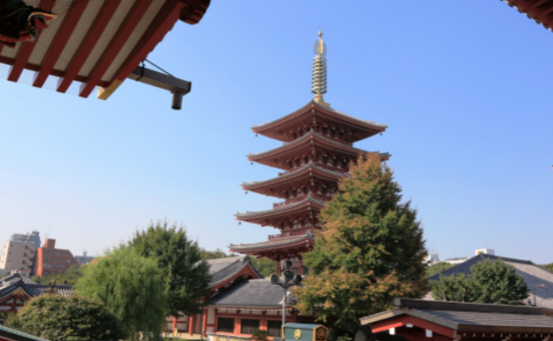  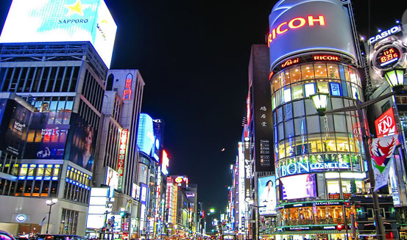
浅草寺：浅位于东京台东区，是日本现存的具有"江户风格"的民众游乐之地。到江户初期，德川家康重建浅草寺，使它变成一座大寺院，并成为附近江户市民的游乐之地。寺院的大门叫"雷门"，门内有长约140米的铺石参拜神道通向供着观音像的正殿。寺西南角有一座五重塔，仅次于京都东寺的五重塔，为日本第二高塔。寺东北有浅草神社，造型典雅，雕刻优美。
【银座】东京中央区商业中心，这里著名百货公司林立，有三越、松阪屋、西武、阪急及和光，团友们可自由购物。
上午：文化体验：浅草寺、秋叶原电器街（3课时）
下午：商业模式体验：银座（3小时）
DAY 07  东京国内 | 东京重庆：  早乘机返回重庆，结束收获满满的收获之旅！返回温馨的家。  参考航班：  国航CA158 东京成田-重庆 起飞08:55 到达15:25（经停上海）或  IJ357 07月04日(周四)东京成田-重庆 起飞10:00 到达14:15

日期 | 行程 | 膳食 |  |  | 酒店
D1  重庆东京 | 参考航班：国航CA157 重庆-东京成田 起飞13:30 到达20:40 （经停上海）  重庆乘机前往东京，抵达后入住酒店休息； | 早 | 自理 |  | 东京
 |  | 中 | 自理
 |  | 晚 | 自理
D2  东京 | 上午：东京大学见学，日本文化课程（3课时）  下午：东京大学见学，日本科技创新及通识类课程（4课时） | 早 | 酒店内 |  | 东京
 |  | 中 | 含
 |  | 晚 | 含
D3  东京 | 上午：企业参访：日立集团见学（3课时）  下午：企业参访：三菱3D打印（3课时） | 早 | 酒店内 |  | 东京
 |  | 中 | 含
 |  | 晚 | 含
D4  东京 | 上午：文化体验：东京国立博物馆（含有声向导，3课时）  下午：企业参访：柏叶智慧城见学（创新业态，2课时）  大学参访：早稻田大学参访（2课时） | 早 | 酒店内 |  | 东京
 |  | 中 | 含
 |  | 晚 | 含
D5  东京-富士山 | 上午：探访课程：五合目（视天气而定，3课时）  下午：文化及历史体验：地震博物馆或富士山世界遗产中心，忍野八海（3课时） | 早 | 酒店内 |  | 富士山附近
 |  | 中 | 含
 |  | 晚 | 含
D6  富士山-东京 | 上午：文化体验：浅草寺、秋叶原电器街（3课时）  下午：商业模式体验：银座（3小时） | 早 | 酒店内 |  | 东京
 |  | 中 | 含
 |  | 晚 | 含
D7  东京 重庆 | 上午：东京机场 重庆  参考航班：国航CA158 东京成田-重庆 起飞08:55 到达15:25（经停上海）  早乘机返回重庆，结束愉快的旅程！ | 早 | 酒店内 |  | 温馨的家
 |  | 中 | 自理
 |  | 晚 |  | 自理
行程备注：全程入住当地3星酒店，行程仅供参考，具体根据实际航班时间和境外的实际情况将略作调整。

